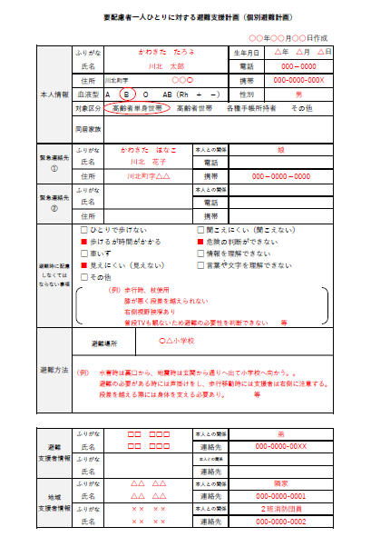
①
②
③
④
⑤
⑥
① 作成日
聞き取り実施日を記載する。

② 本人情報
本人に関する基本情報を記載する。

③ 緊急連絡先
緊急時に連絡したい連絡先を記載する。

④ 避難時に記載しなくてはならない事項
要支援者が安全・安心して避難ができるよう、避難「移動」の際に配慮すべ
き内容について記載する。
・都合の悪い脚がある場合、左右どちら側か
・段差は登ることができるのか
・視力・聴力・認知的な面 等

⑤ 避難方法
避難場所をまず確認し、④の配慮事項を踏まえた上で避難方法を記載する。
・家から出る場所
・家から避難場所までの移動方法（歩く、車いす、車など）
・支援する際の注意事項 等

⑥ 避難支援者情報
同居家族等本人の近くに居住している方で、災害時に支援協力ができる方。
地域支援者情報
同じ地区等で支援者となり得る方または組織の情報を記載する。
※ 日中・夜間と役割分担をしておくことも有効です。
※ 避難支援者及び地域支援者は地域の支え合いの精神に基づき避難支援を
行うものであり、法的な責任を負うものではありません。

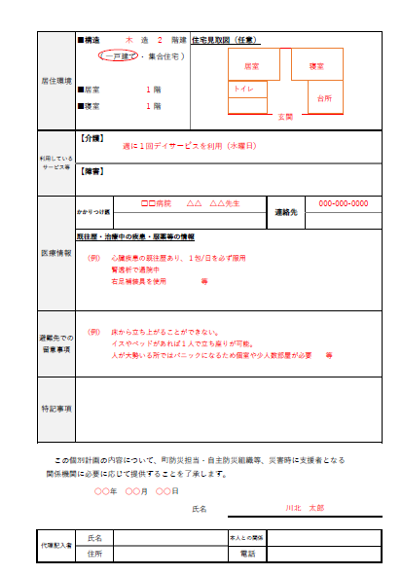
⑫
⑪
⑩
⑧
⑨
⑦

⑦ 居住環境
避難が必要な際に要支援者本人がどこにいるかの目安とするため、普段
過ごしている場所や寝室を記載する。

⑧ 利用しているサービス
介護保険や障害福祉サービス等を利用している場合、利用事業所や利用
日等を記載する。
サービス利用時に災害が起こったときに避難したかどうかの確認作業
を省くことができます。また、要支援者本人からの聞き取りでは不明瞭な
情報を利用事業所から聞き取りすることができる。
（ケアマネージャー等の名前を聞いておくことも有効です）

⑨ 医療情報
避難した先で必要な医療を受けることができるよう、内服薬や医療的ケア
の情報を記載する。また、かかりつけ病院等を記載しておくことで避難後の
医療との連携に有効です。

⑩ 避難先での留意事項
避難所での生活を想定し、生活場面での配慮すべき事項を記載する。

⑪ 特記事項
聞き取りで確認した内容で、該当する欄が無い場合に記載する。

⑫ 関係機関への情報提供への同意欄
個別避難計画の内容を要支援者本人または家族等に確認していただき、
内容に変更・訂正等なければ日付・氏名を記入いただく。

別紙A
自宅から避難場所までの避難経路を記載する。
（地図等を貼り付けることも可能）
水害の場合、地震の場合等で避難経路が変わる場合は、どちらの経路図
も記載する必要がある。
その他、書ききれなかった内容等を記載する。

個別避難計画にある項目を確認することで安全かつ迅速な避難支援を行うことが可能となり、要支援者だけでなく、避難支援者の命を守ることにもつながります。

全ての欄を記載する必要はありませんが、避難支援の際に必要だと思われる情報は、本人にその意義を説明し、確認しておくことが大切です。

